Надеемся, что данная статья поможет Вам правильно подобрать свечу зажигания и определить состояние вашего двигателя. По внешнему виду электрода свечи зажигания можно определить состояние двигателя, пригодность калильного числа свечи зажигания, а также, действительно ли карбюратор и угол опережения зажигания отрегулированы должным образом.
• Мокрые электроды свечи зажигания (рис. 1-2) могут быть следствием одной из следующих причин:
(а) Очень богатая воздушно-топливная смесь (много топлива, мало воздуха).
(б) Неисправность системы зажигания.
(в) Попадание масла в камеру сгорания (изношенные: поршневые кольца или направляющие втулки клапана).
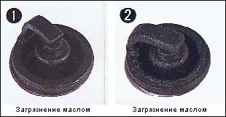
• Электроды свечи зажигания, покрытые сажей (рис. 3, 4 и 5) могут быть следствием одной из следующих причин:
(а) Используется свеча со слишком высоким калильным числом, поэтому электроды работают в состоянии неполной нагрузки и не могут выйти на самоочищающийся температурный режим (выше 400-450°С).
(б) Использование слишком богатой топливно-воздушной смеси (больше, чем 8:1-10:1).
(в) Неисправность системы зажигания.
(г) Неисправность системы охлаждения (слишком сильное охлаждение).
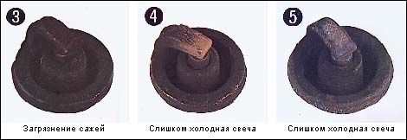
• Даже свечи, у которых хороший внешний вид (рис. 6-24), весьма часто могут быть покрыты свинцовым налётом из-за перебоев зажигания.
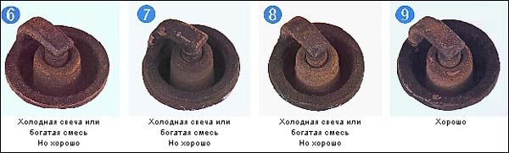
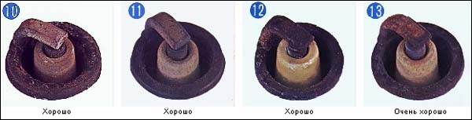
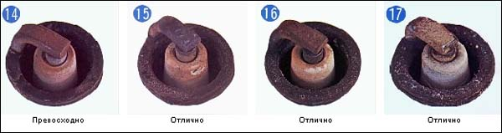
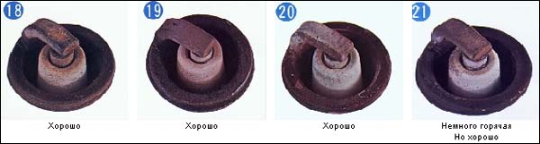
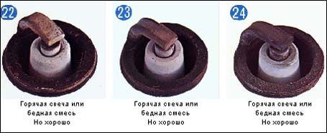
• Подгоревшие электроды свечи зажигания (рис. 25, 26 и 27) могут быть следствием одной из следующих причин:
(а) Используется свеча со слишком низким калильным числом, поэтому электроды работают в состоянии чрезмерно большой нагрузки и превышают верхний предел оптимального температурного режима (выше 850-1000°С).
(б) Бедная воздушно-топливная смесь.
(в) Установлен поздний угол опережения зажигания.
(г) Анормальное сгорание воздушно-топливной смеси (детонация).
(д) Неисправность системы охлаждения (перегрев двигателя).
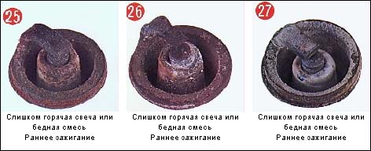
• Перегретые и оплавленные электроды свечи зажигания (рис. 28 и 29), как правило, являются следствием интенсивной детонации и раннего зажигания.
